Звіт з лабораторної роботи №4

З дисципліни “Бази Даних”

Студента МІТ-31   
Карєва Івана

1. Проектування структури бази даних в MongoDB.

Маємо таблицю з 20 записами.

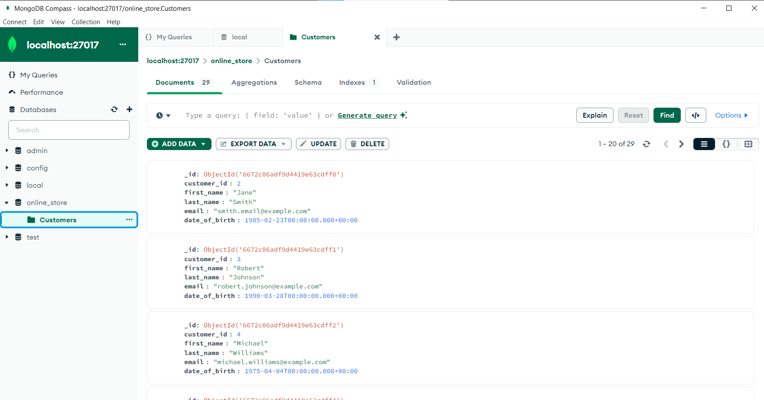

1. Запускаємо серверну частину та бачимо з’єднання з MongoDB

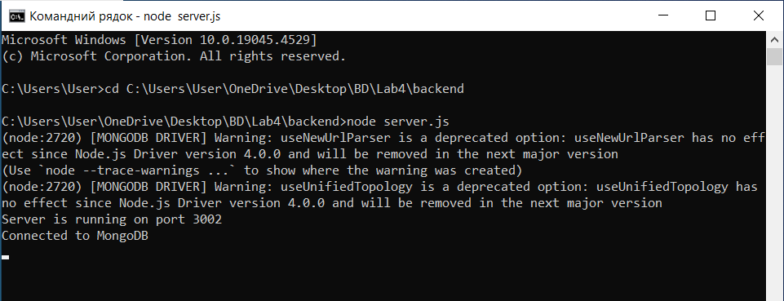

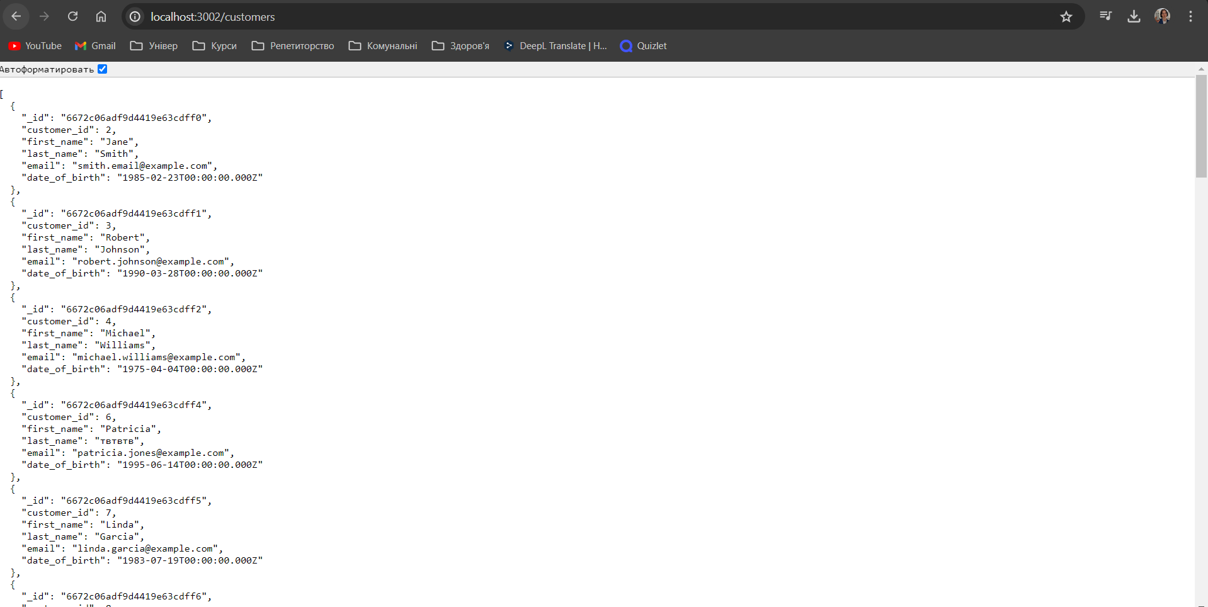

1. Запуск фронтенду

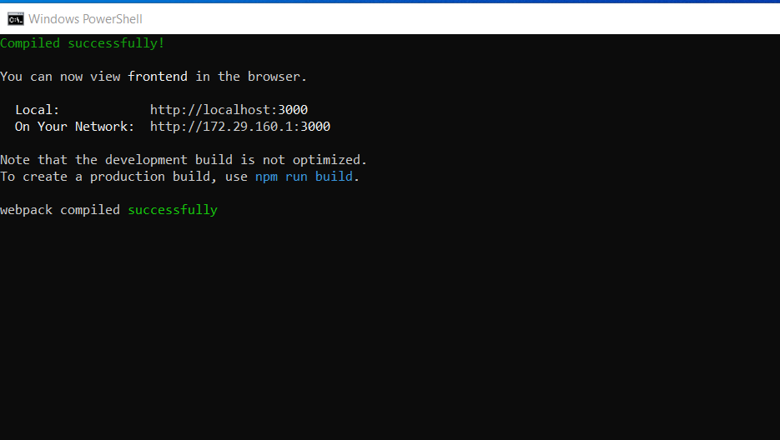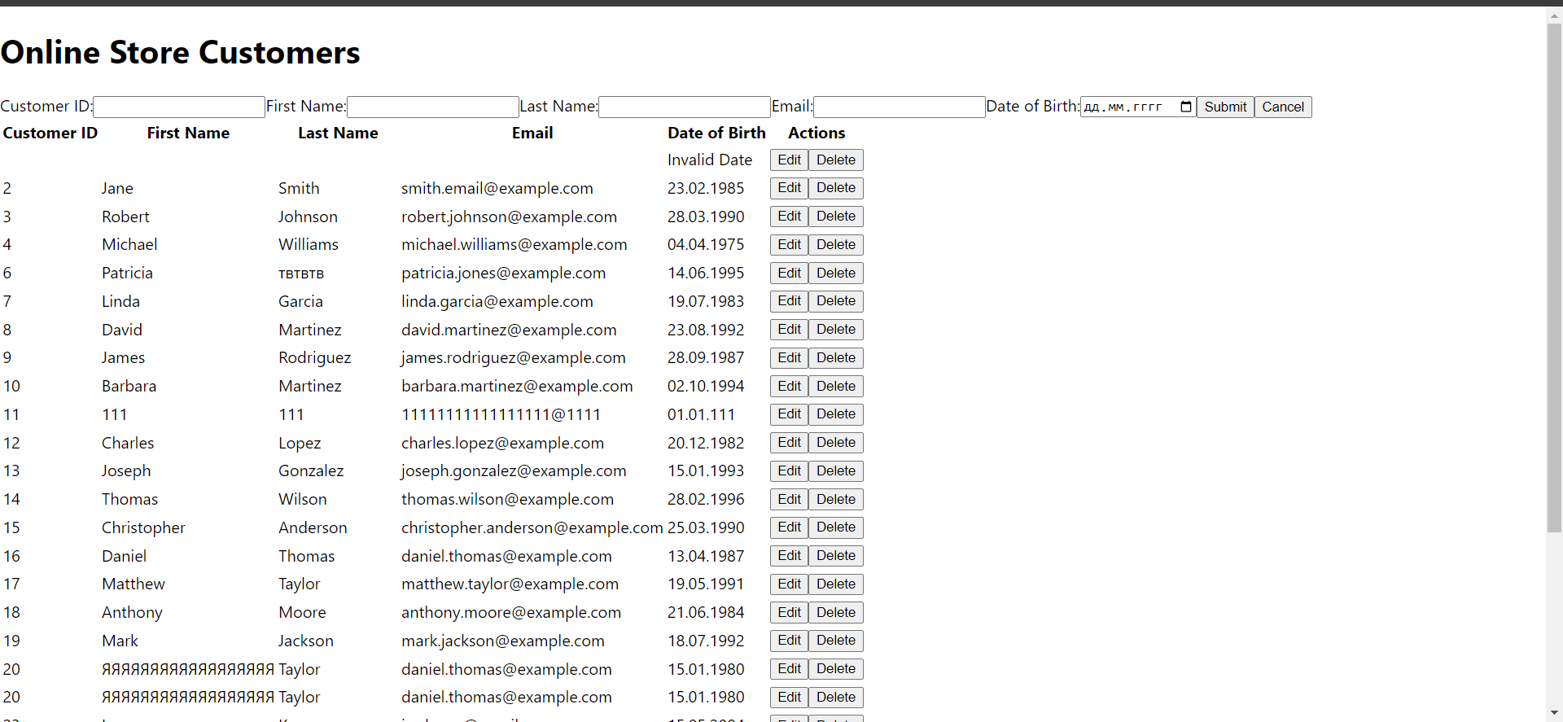

Якщо ми захочемо видалити певний запис:

1. До (в MongoDB):

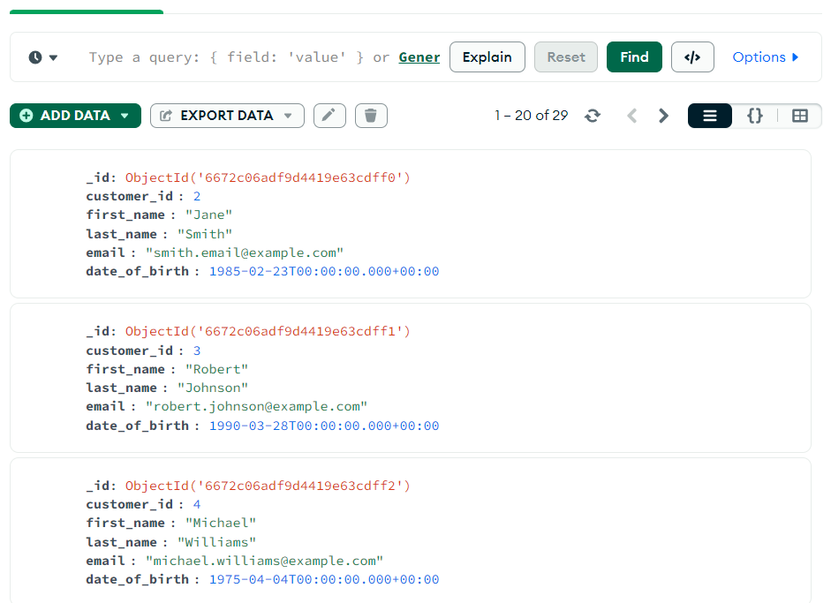

Після (в MongoDB):

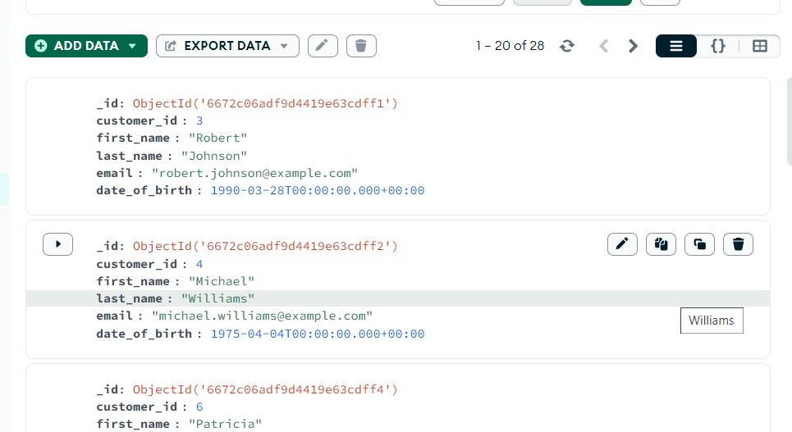

1. У веб додатку бачимо, що запис з CustomerID = 2 – видалено.

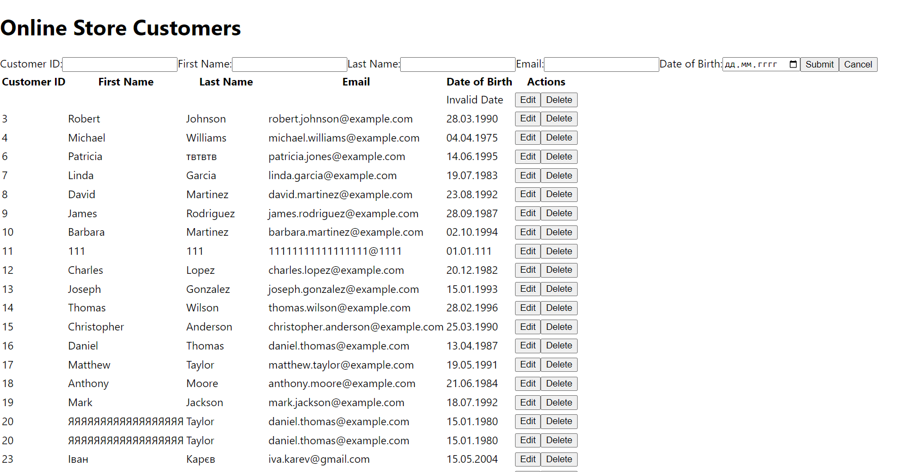

Висновок: в ході виконання лабораторної роботи я використав можливості MongoDB, Node.js та React для розробки повноцінного веб застосунку, який дозволяє здійснювати CRUD операції з моєю базою даних."